Haravan konfigurointi

- Harava FEIG PRH200-BW
- Haravan Firmware versio: 2.00.00, tämä kannattaa tarkistaa haravaan yhdistäessä.
- Latausportaalin linkki: https://login.feig.de/en/login
- Latausportaalin tunnukset löytyvät laitteen mukana tulleesta ohjekirjasta.
- ISOStart versio: 12.01.00, tai uudempi joka tukee Cyber Security ja User Managment ominaisuuksia asennettuna
- Valmistajan ohje johon tässä ohjeessa viitataan: M31220-4e-ID-B.pdf || ”Mounting Instructions ID PRH200-BW”, lataa tämä samalla kun lataat ISOStart -ohjelman.

- Latausportaalista löytyvät valmistajan ohjeet haravan konfigurointiin, sekä ISOStart ohjelma haravan konfigurointiin.

- Haravan konfiguroinnin suorittavan henkilön on hyvä lukea läpi valmistajan dokumentaatio haravaan liittyen. (Voidaan ohittaa testivaiheessa,)

1. Haravaan yhdistäminen

- Tehdasasetuksilla harava toimii bluetooth-tilassa. Jotta haravaa voidaan konfiguroida, haravalle pitää tehdä tehdasasetusten palautus valmistajan ohjeiden mukaan, niin että harava käynnistyy ”Access point” -tilassa. Katso valmistajan ohjeista kappale ”8 Select Interface BLE / Wi-Fi interface and reset to default values ”

- Kun harava on saatu ”Access point” -tilaan, harava luo WiFi-verkon nimellä ”PRH200” jonka salasana on ”12345678”. Tähän verkkoon liitytään tietokoneella, jonka kautta konfigurointi hoidetaan.
2. ISOStart ja konfigurointi

- Kun tietokone on saatu yhdistettyä haravan luomaan verkkoon, voidaan käynnistää ISOStart 12.01.00 ohjelma.

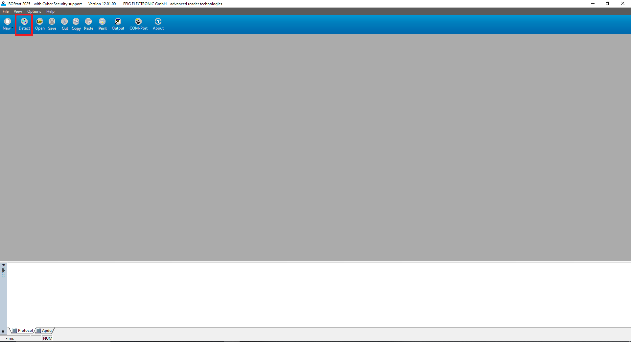
- ISOStart ohjelman käynnistyessä pitäisi tulla näkyviin yllä olevassa kuvassa oleva näkymä. Täältä näkymästä painetaan ylävasemmalla työkalupalkista ”Detect” -nappia.

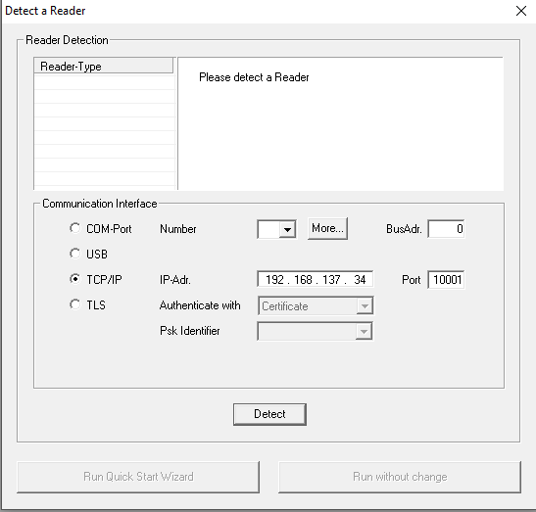

- ”Detect” -nappi avaa ruudulle uuden pienemmän ikkunan joka näkyy yllä olevassa kuvassa. Tässä ikkunassa valitaan ”Communication Interface” -listalta valinta ”TCP/IP”. Lisäksi syötetään ”IP-adr” -kenttään haravan IP-osoite, joka tehdasasetuksilla ”Access point” -tilassa on 192.168.10.10. Tämän jälkeen painetaan alhaalla keskellä olevaa ”Detect” nappia.

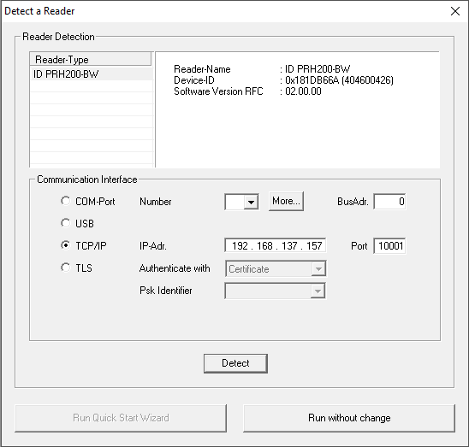
- Jos kaikki on mennyt oikein tähän asti, pitäisi ikkunaan yläoikeaan osaan tulla näkyviin muutamia tietoja haravasta, kuten yllä olevassa kuvassa näkyy. Seuraavaksi painetaan ”Run without change”

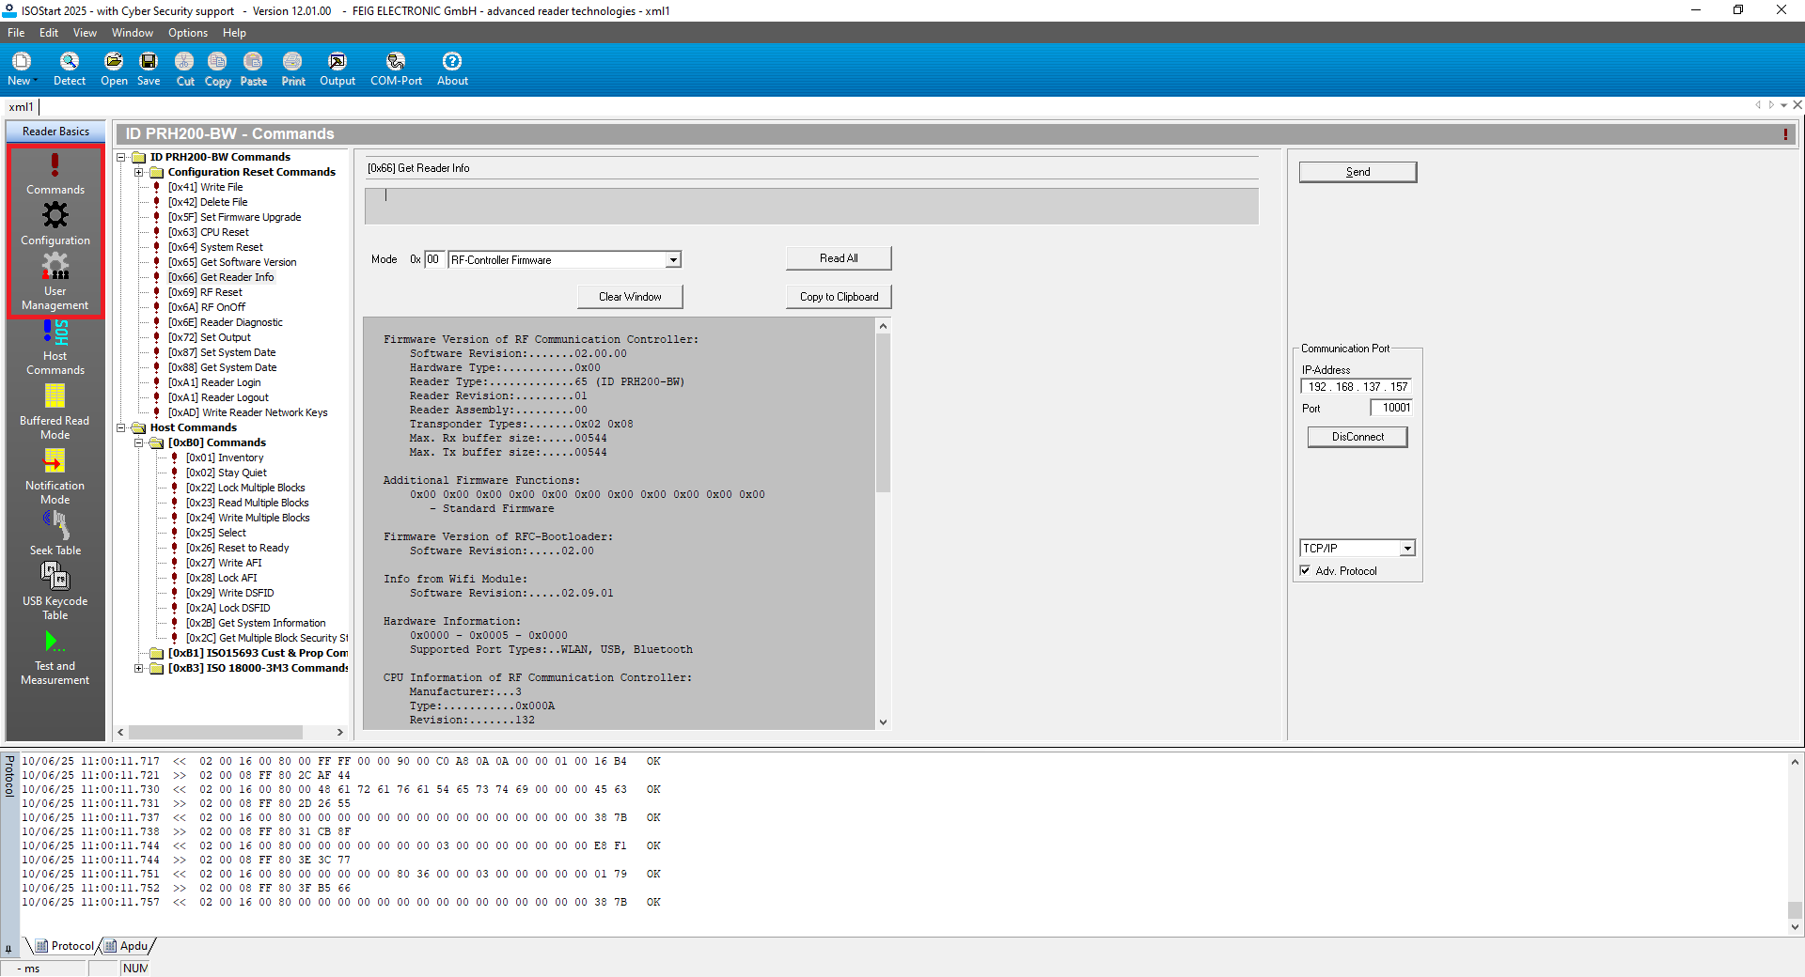

- Nyt on yhdistetty haravaan. ISOStart ohjelmassa pitäisi nyt olla näkyvissä haravan tietoja ja paljon muita juttuja.

- Ihan vasemmasta reunasta löytyy työkalupalkki josta löytyvät ”Commands”, ”Configuration” ja ”User Managment” -napit. Näitä kaikkia tarvitaan.

- Paina ”User Managment” -nappia.

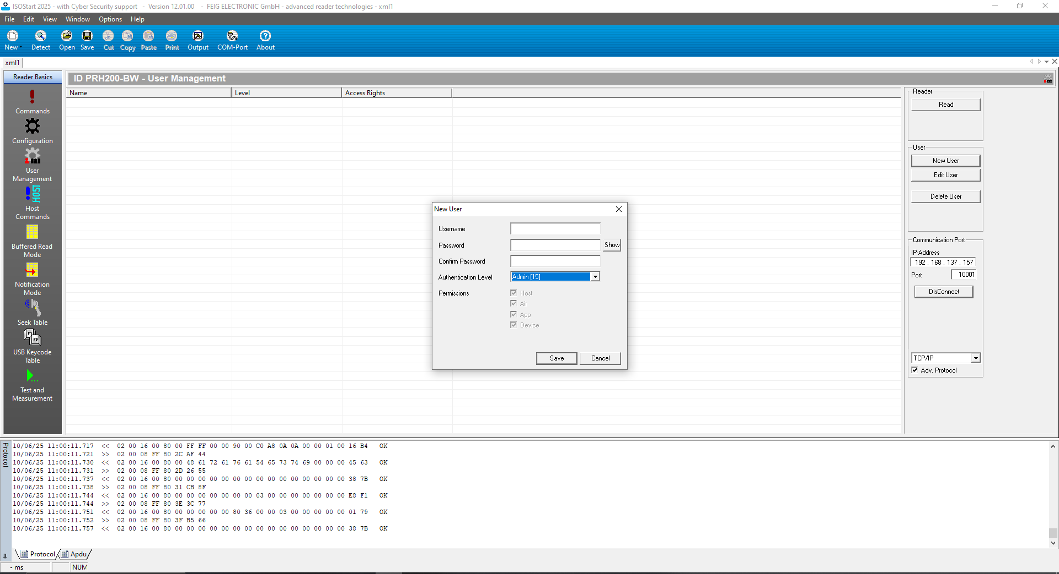
- Konfigurointi ja muut toimet vaativat Admin-tunnukset haravalle ja ne luodaan nyt. Ikkunan oikeassa reunassa löytyy ”New User” -nappi, painetaan sitä.

- Tämä avaa uuden ikkunan, jossa määritetään käyttäjä, tunnukset sekä oikeudet. Täytä tunnuskentät sekä kirjoita tunnukset ylös, niitä saatetaan tarvita tulevaisuudessa haravan konfigurointiin. ”Authentication Level” valikosta valitaan ”Admin”. Tämän jälkeen voidaan painaa ”Save” -nappia ja tunnukset tallentuu.

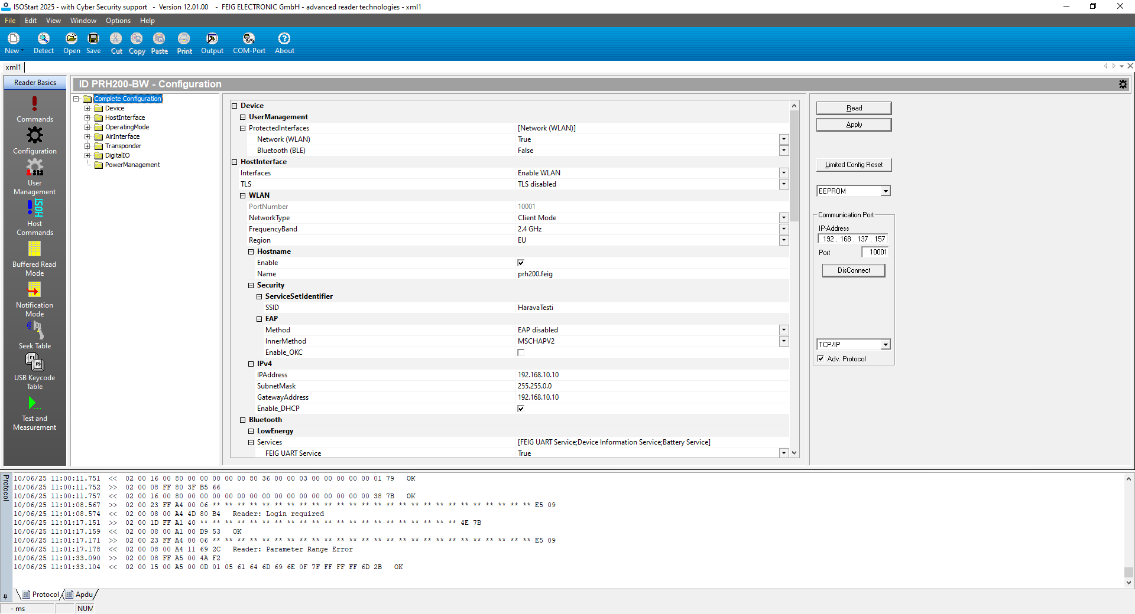

- Siirrytään haravan konfiguraatioon painamalla vasemmalla olevasta työkalupalkista ”Configuration” -nappia. Työkalupalkin oikealla puolella olevasta hakemistosta on suositeltavaa valittavaksi ”Complete configuration”, jotta näkee kaikki haravan asetukset kerralla.

- Ennen kuin haravan asetuksiin voi tehdä muutoksia, on painettava oikealta ”Read” -nappia.

- Seuraavaksi tehdään nämä muutokset konfiguraatioon:
  - HostInterface > WLAN > Network type = Client Mode
  - HostInterface > WLAN > Region = EU
  - HostInterface > WLAN > Security > ServiceSetIdentifier = WiFi-verkon nimi johon harava yhdistää kun sitä käytetään
  - OperatingMode > Mode = Buffered Read Mode, oletuksena, mutta oleellista varmistaa
  - OperatingMode > BufferedReadMode > DataSelector > Data, ei muita valintoja
  - OperatingMode > BufferedReadMode > DataSource > NoOfDataBlocks = 00006
  - OperatingMode > BufferedReadMode > Filter > TransponderValidTime = 00001 x 100ms
  - AirInterface > TimeLimit = 00006 x 5ms
  - PowerManagement > PowerOnTime = 01800 x 1s
  - PowerManagement > RFOnTime_Min = 06000 x 100ms
  - PowerManagement > RFOnTime_Max = 15000 x 100ms

- Kun nämä arvot on kirjoitettu konfiguraatioon, voidaan paina oikealta löytyvää ”Apply” -nappia. Tällöin ohjelma kysyy aikaisemmin tehtyjä Admin-tunnuksia, syötä ne ja jatka. Jos tunnukset on oikein, ohjelman pitäisi kirjoittaa uusi konfiguraation haravan muistiin.

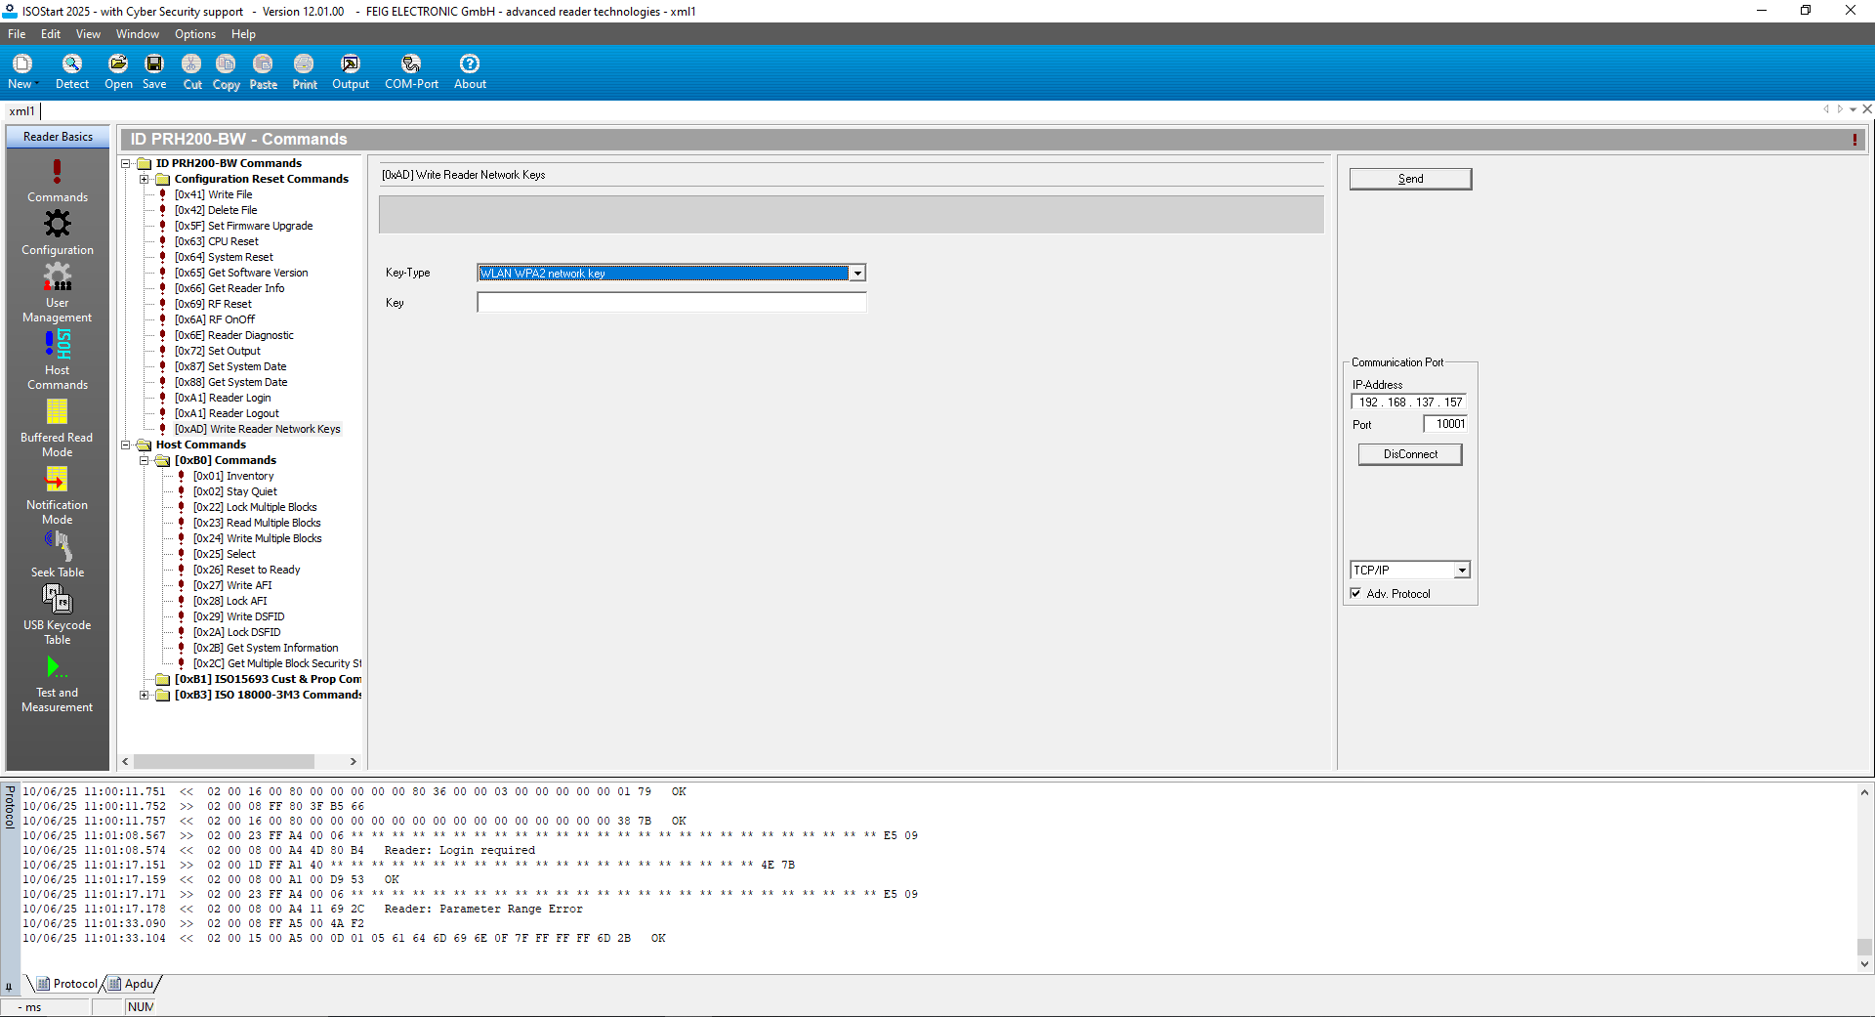

- Viimeisenä vaiheena palataan aloitusruutuun työkalupalkista ”Commands” -napilla. Hakemistosta pitäisi löytyä ”Configuration reset commands” kategoriasta komento ”[0xAD] Write Reader Network Keys”, valitaan se. ”Key-Type” -kenttään valitaan ”WLAN WPA2 network key” ja ”Key” -kenttään kirjoitetaan sen verkon salasana johon harava on määritetty edellisessä vaiheessa yhdistymään. Tämän jälkeen painetaan oikealta ”Send” -nappia.

- Harava tulee uudelleenkäynnistää muutosten voimaan tulemiseksi.

- Tämä oli viimeinen vaihe ja harava on nyt konfiguroitu toimimaan haravointi-ohjelman kanssa.

3. Muuta tietoa, asetusten selitteet yms

- OperationMode asetus määrittää, että kerääkö harava muistiinsa luettua dataa ja varmistaa että saako vastaanottaja datan (buffered) vai lähettääkö se vaan riippumatta siitä meneekö se perille (notification mode)
- DataSelector asetus määrittää mitä harava lukee tagista, tästä valitaan vain data, muita tietoja ei hyödynnetä haravoinnissa
- NoOfDataBlocks asetus määrittää kuinka monta blockkia dataa tagista luetaan, viiden blockin pitäisi periaatteessa riittää, mutta kuudella varmistetaan, että varmasti riittää. Muita blockkeja ei tarvita, sillä saattaa olla haravointia hidastava vaikutus, kun harava joutuu lähettämään enemmän viestejä, kun luettua tietoa on enemmän. Haravan viestien maksimipituus taitaa olla 255 merkkiä.
- TransponderValidTime asetus määrittää aikaikkunan sille, kuinka pian sama tagi tunnistetaan ”uutena” tagina ja lähetetään uudestaan. Tätä hyödynnetään paikantamisessa, joten ajan ei tulisi olla liian pitkä.
- TimeLimit asetus määrittää kuinka kauan harava odottaa tagilta vastausta ennen kuin se toteaa, että kommunikaatio epäonnistui. Tällä vaikutetaan siihen, kuinka nopeasti tageja pystytään lukemaan, mutta liian pienellä arvolla tagit eivät kerkeä vastaamaan eikä harava lue niitä.
- RFOnTime_Max asetus määrittää milloin skannaustila menee pois päältä automaattisesti. Tähän pitäisi keksiä joku sopiva arvo.

